Государственное бюджетное образовательное учреждение высшего профессионального образования "Красноярский государственный медицинский университет имени профессора В.Ф.Войно-Ясенецкого" Министерства здравоохранения Российской Федерации
ГБОУ ВПО КрасГМУ им. проф. В.Ф.Войно-Ясенецкого Минздравсоцразвития России

Кафедра медицинской генетики и клинической нейрофизиологии ИПО

МЕТОДИЧЕСКИЕ УКАЗАНИЯ
ДЛЯ ОБУЧАЮЩИХСЯ № 6
к внеаудиторной (самостоятельной) работе

для специальности Клиническая психология
Нейрофизиология с практикумом

Тема: «Основные и дополнительные нагрузочные пробы при проведении электроэнцефалографии»

Утверждены на кафедральном заседании
протокол № 3 от «27» ноября 2013 г.

Зав. кафедрой медицинской генетики и
клинической нейрофизиологии ИПО
д.м.н., проф.____________________________ Шнайдер Н.А.

Составители:
д.м.н., проф.___________________________ Шнайдер Н.А.
к.м.н., доцент___________________________ Дмитренко Д.В.
к.м.н., асс. _____________________________ Кантимирова Е.А.
к.м.н., асс. _____________________________ Шаповалова Е.А.

Красноярск
2013

Занятие 6.

Тема: «Основные и дополнительные нагрузочные пробы при проведении электроэнцефалографии».
2. Форма работы:
- Подготовка к практическим занятиям.
3. Перечень вопросов для самоподготовки по теме практического занятия
Основные функциональные пробы
Дополнительные функциональные пробы
4.Самоконтроль по тестовым заданиям данной темы (тестовые задания с эталонами ответов).
- реактивация активации
1)электроактивация головного мозга
2)реакция появления ритма
3)проба с открытием – закрытием глаз
4)проба с электромагнитной стимуляцией головного мозга
5)проба с активацией ритма
Эталон ответа: 3

- функциональные пробы
1)основные и дополнительные
2)первичные и вторичные
3)основные, дополнительные, первичные, вторичные
4)обязательные и дополнительные
5)штатные и дополнительные
Эталон ответа: 1

- основные пробы
1)ГВ,РФС,ТФС
2)реакция активации, ГВ, РФС,ТФС
3)реакция активации, ГВ, РФС
4)ТФС, депривация сна
5) реакция активации, ГВ, РФС, ТФС, депривация сна.
Эталон ответа: 3

- депривация сна
1)прерывистый сон в течении суток перед записью ЭЭГ
2)длительный сон перед записью ЭЭГ
3)лишение сна перед записью ЭЭГ.
4)регистрация сна во время записи ЭЭГ
5)ведение дневника продолжительности сна
Эталон ответа: 3

- техника проведения реактиции активации
1)проводится дважды (продолжительностью 60 секунд, перерыв 60 сек.)
2)проводится трижды (продолжительностью 60 секунд, перерыв 60 сек.)
3)проводится дважды (продолжительностью 30 секунд, перерыв 60 сек.)
4)проводится трижды (продолжительностью 30 секунд, перерыв 60 сек.)
5)проводится трижды (продолжительностью 30 секунд, перерыв 30 сек.)
Эталон ответа: 4

- ритмическая фотостимуляция
1)воздействие на испытуемого световым раздражителем с разной частотой мельканий.
2)воздействие на испытуемого световым раздражителем с постоянной частотой мельканий
3)воздействие на испытуемого потоком света
4)ритмическая прямая электростимуляция зрительного нерва
5) воздействие на испытуемого цветовым раздражителем с разной частотой мельканий.
Эталон ответа: 1

- рфс обычно проводится на частотах
1) 3, 6, 9, 12, 14, 16, 18, 20, 25 и 30 Гц
2) 3, 6, 9, 12, 14, 16, 18, 20, 25 и 40 Гц
3) 3 ,6, 9, 12, 15, 18, 21, 24, 27 и 30 ГЦ
4) 3, 6, 9, 12, 15, 16, 19, 20, 25 и 40 Гц
5) 3, 5, 8, 12, 14, 16, 18, 20, 35 и 40 Гц
Эталон ответа: 2

- техника проведения РФС
1) )каждая частота по 60 секунд и 60 секунд перерыва между ними
2) )каждая частота по 30 секунд и 30 секунд перерыва между ними
3)каждая частота по 30 секунд и 60 секунд перерыва между ними
4) )каждая частота по 60 секунд и 30 секунд перерыва между ними
5) )каждая частота по 15 секунд и 60 секунд перерыва между ними
Эталон ответа: 3

- гипервентиляция это
1)углубленные, но не частые вдохи и выдохи частотой дыханий 16-18 в минуту
2)поверхностные, но не частые вдохи и выдохи частотой дыханий 16-18 в минуту
3)углубленные, но частые вдохи и выдохи частотой дыханий 20-22 в минуту
4)поверхностные, но частые вдохи и выдохи частотой дыханий 20-22 в минуту
5)углубленные, но не частые вдохи и выдохи частотой дыханий 6-8 в минуту
Эталон ответа: 1

- длительность проведения ГВ
1)трижды по 30 секунд с перерывом в 60 секунд,
2)5 минут
3)3 минуты
4)2 минуты
5)10 минут
Эталон ответа: 3

- Самоконтроль по ситуационным задачам (ситуационные задачи с эталонами ответов).
Задача № 1.
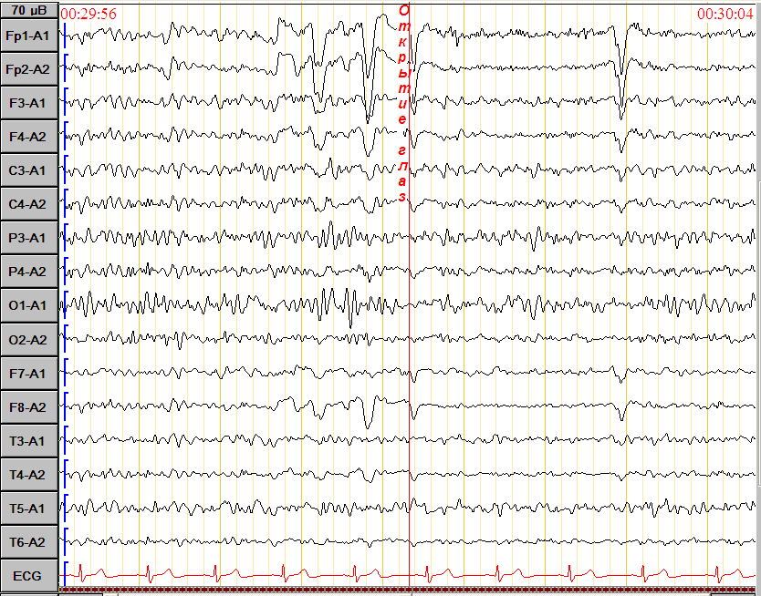
- Какое представлено отведение?
- Какая представлена проба?
- Какова реакция биоэлектрической активности головного мозга на пробу?
- Какой регистрируется артефакт?
- Дайте общую характеристику пробы?
Эталон ответа.
- Монополярное
- Реакция активации
- Реакция адекватная
- ЭОГ
- Десинхронизация альфа-ритма

Задача № 2.
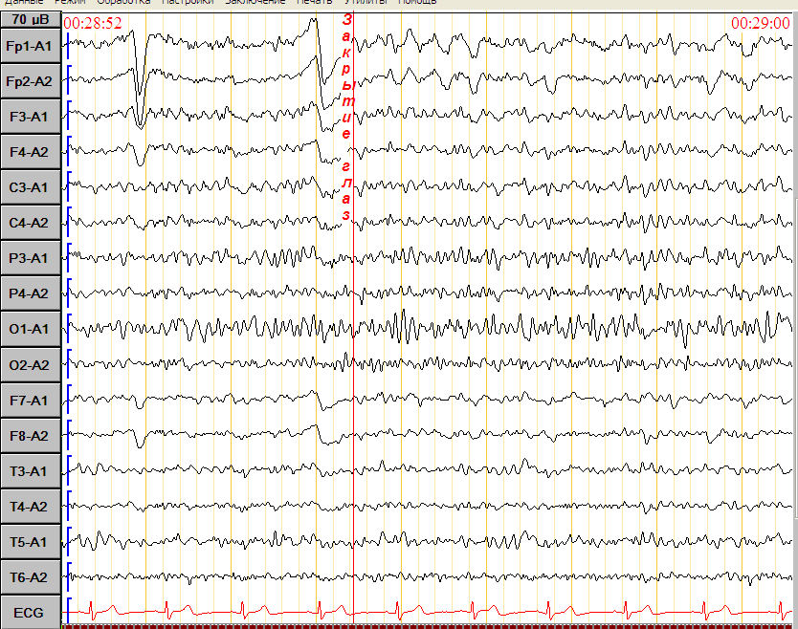
- Какое представлено отведение?
- Какая представлена проба?
- Какова реакция биоэлектрической активности головного мозга на пробу?
- Какой регистрируется артефакт?
- Дайте общую характеристику пробы?

Эталон ответа.
- Монополярное
- Реакция активации
- Реакция адекватная
- ЭОГ
- Десинхронизация и восстановление альфа-ритма

Задача № 3.
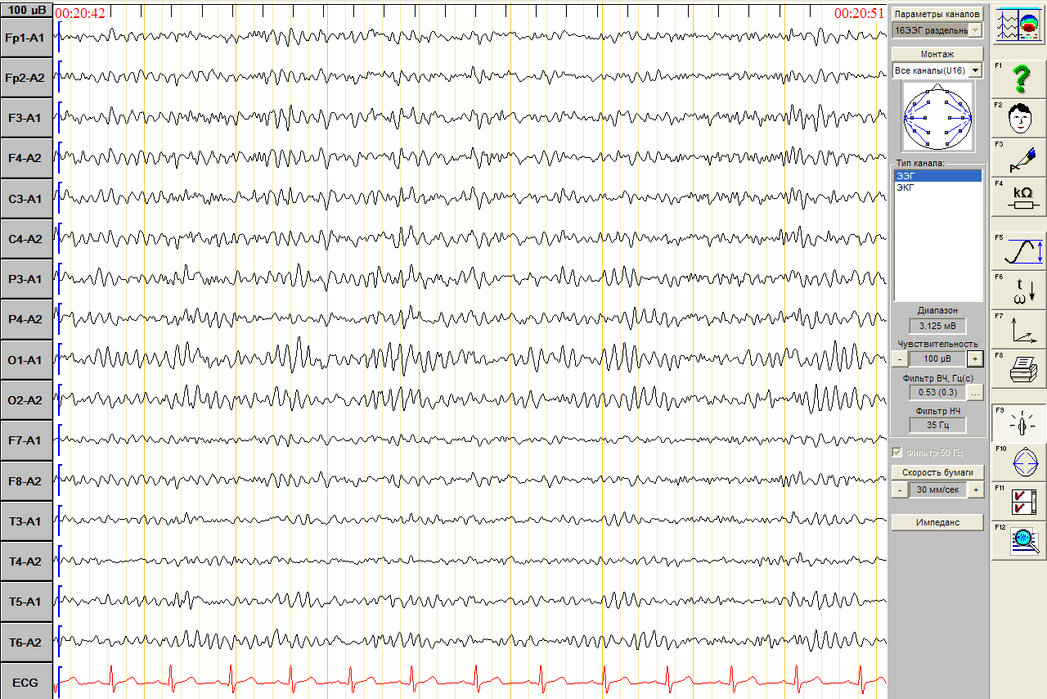
- Какое представлено отведение?
- Какая представлена проба?
- Какова физиологическая реакция биоэлектрической активности головного мозга на пробу?
- Какова патологическая реакция биоэлектрической активности головного мозга на пробу?
- Является ли отсутствие РУР патологией?

Эталон ответа.
- Монополярное
- Ритмическая фотостимуляция 3 Гц
- Возможна реакция усвоения ритма
- Фотопароксизмальная реакция
- нет

Задача № 4.
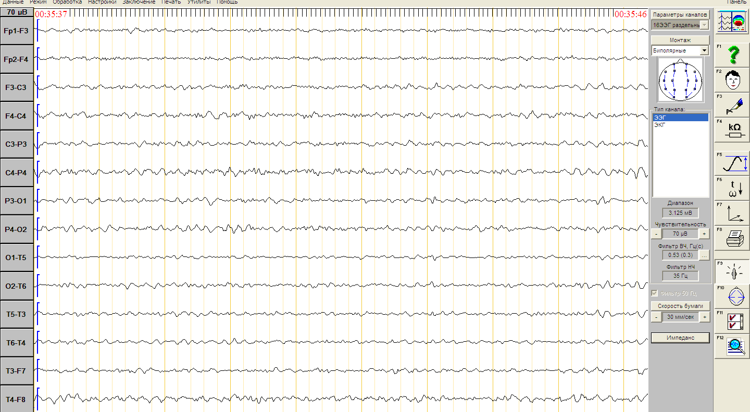
- Какое представлено отведение?
- Какая представлена проба?
- Какова физиологическая реакция биоэлектрической активности головного мозга на пробу?
- Какова патологическая реакция биоэлектрической активности головного мозга на пробу?
- Является ли отсутствие РУР патологией?

Эталон ответа.
- Биполярное
- Ритмическая фотостимуляция 16 Гц
- Возможна реакция усвоения ритма
- Фотопароксизмальная реакция
- нет

Задача № 5.
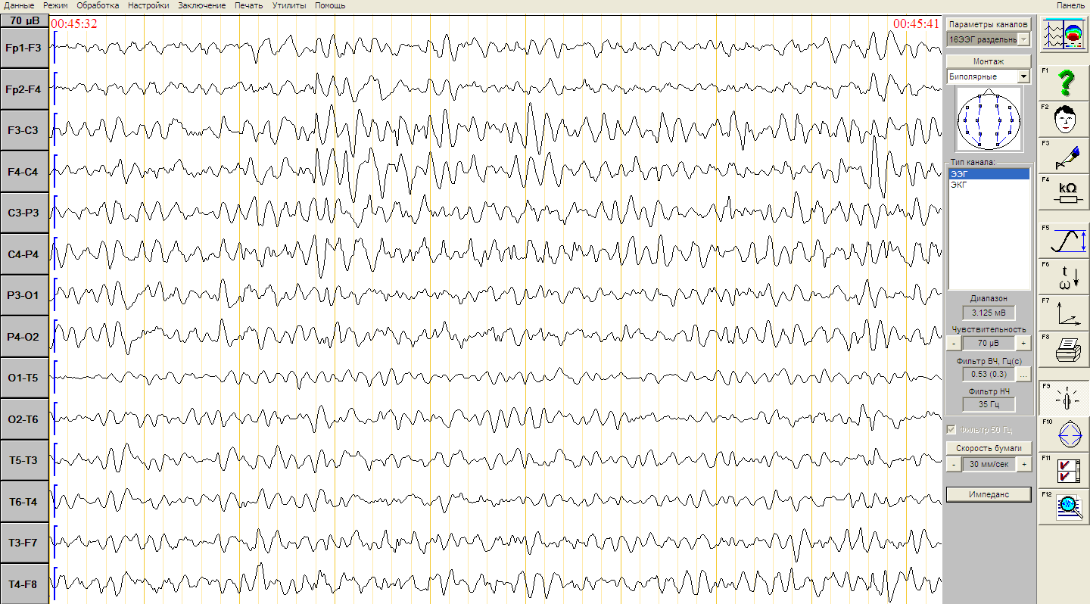
Представлен паттерн пробы с гипервентиляцией.
- Какое представлено отведение?
- Сколько по времени проводится проба?
- Какова физиологическая реакция биоэлектрической активности головного мозга на пробу?
- Какова патологическая реакция биоэлектрической активности головного мозга на пробу?
- В течении какого времени оценивается восстановление корковой ритмик после пробы?

Эталон ответа.
- Биполярное
- 3 минуты
- Возможна негрубая дезорганизация корковой ритмики, появление медленно-волновой активности по лобным отведения
- Фокальная или генерализованная пароксизмальная активность
- 3 минуты.

6. Перечень практических умений по изучаемой теме.
Студент должен знать основные и дополнительные функциональные пробы.
Оценка практических навыков:
1-й уровень (+) - ориентируется по данному вопросу;
2-й уровень (++) - может определить функциональную пробу под руководством заведующего отделением или специалиста,.
3-й уровень (+++) - может определить функциональную пробу самостоятельно

7. Примерная тематика НИРС по теме.
1 Основные симптомы и синдромы поражения головного мозга
2 Онтогенетическое развитие функциональной асимметрии головного мозга
3 История открытия "мозговых волн" мозговой активности
4 Когерентность электроэнцефалограммы и ее психологические корреляты
5 Вызванные потенциалы как предмет анализа особенностей поведения оператора
6 Психофизиологические особенности
7 Передача и переработка сенсорных сигналов
8 История решения проблемы соотношения мозга и психики
9 Соотношение психофизиологической и психофизической проблемы
10 История решения проблемы соотношения мозга и психики

8. Рекомендованная литература по теме занятия:
№ п/п | Наименование | Издательство | Год выпуска
Основная литература
1 | Батуев А.С. Физиология высшей нервной деятельности | СПб: Питер | 2010
Дополнительная литература
1 | Зенков Л.Р. Клиническая электроэнцефалография (с элементами эпилептодогии) | М.: Медпресс-информ | 2012
2 | Семенович А.В. Межполушарное взаимодействие: хрестоматия / А.В. Семенович, М.С. Ковязина | М.: Генезис | 2009
3 | Астапов В.М. Нервная система человека. Строение и нарушения / В.М. Астапов, Ю.В. Микадзе | М.: ПЕР СЭ | 2011
4 | Цицерошин М.Н. Становление интегративной функции мозга / М.Н. Цицерошин, А.Н. Шеповальников | СПб.: Наука. С-Петерб. изд. фирма | 2009
5 | Зенков Л.Р. Функциональная диагностика нервных болезней / Л.Р. Зенков, М.А. Ронкин | М.: МЕДпресс-информ | 2011
6 | Шнайдер Н.А. Клиническая электроэнцефалография / Н.А. Шнайдер, А.И. Горелов, Е.А. Кантимирова | Красноярск: тип. КрасГМУ | 2013
Электронные ресурсы
1 | ЭБС КрасГМУ
2 | БД MedArt
3 | БД Ebsco
4 | ЭБС Консультант студента

